SUGGESTIONS D’EXERCICES

Observation d’un moment de jeu libre
à la pouponnière
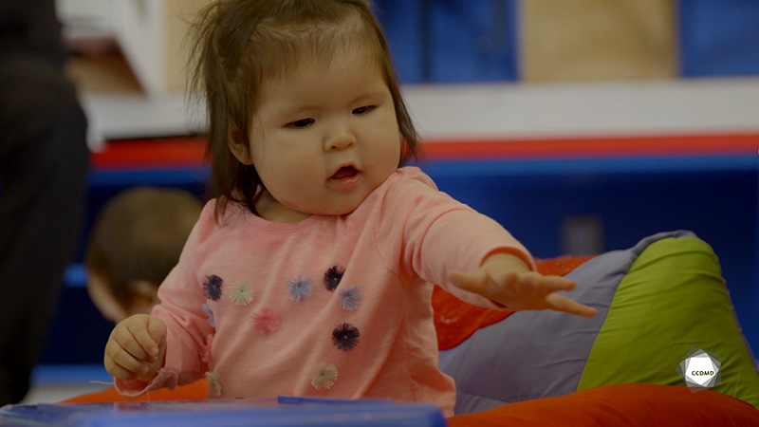
Vidéo : Bébé en jeu libre

Objectifs
- Encourager, chez l’enfant, l’adoption de saines habitudes de vie.
- Créer un environnement sécuritaire en service de garde éducatif.
- Favoriser le développement holistique de l’enfant.
- Établir une relation positive avec l’enfant.
- Établir une relation de confiance avec la famille de l’enfant.
- Organiser l’environnement éducatif.
- Harmoniser les pratiques éducatives avec la langue et la culture d’appartenance.

Déroulement
Durée approximative : 4 h

ÉTAPE 1
- Visionner l’extrait vidéo, en grand groupe ou individuellement.
ÉTAPE 2
- Diviser le groupe-classe en trois et préparer un court exposé à présenter oralement au reste de la classe. Les consignes à suivre sont les suivantes :
- Chaque équipe reçoit un sujet et des points à aborder en lien avec l’extrait vidéo.
- Chaque équipe a 30 minutes pour se préparer en faisant des recherches sur internet ou en consultant des documents de référence.
- Chaque équipe a 10 minutes pour présenter son exposé au reste de la classe et interagir avec les collègues.
- Lors de sa présentation, l’équipe doit intégrer les autres membres de la classe pour alimenter les discussions et favoriser les échanges.
- Les équipes suivent les sujets et les consignes qui leur sont respectivement assignés :

ÉQUIPE 1 : Animer une réunion d’équipe pédagogique ayant un ordre du jour comportant les sujets suivants :
- Nommer, de façon professionnelle, les apprentissages que les enfants font dans ce moment de jeu libre.
- Nommer et expliquer les éléments clés du développement des poupons observés dans cet extrait vidéo.
- Nommer et expliquer les éléments importants à prendre en compte dans l’aménagement à la pouponnière pour favoriser le jeu libre.
- Nommer et expliquer les façons de créer une relation significative et durable avec le poupon.
- Dresser une liste de matériel pouvant être ajouté dans un local accueillant les groupes de 0-18 mois pour harmoniser les pratiques éducatives avec la langue et la culture d’appartenance?

ÉQUIPE 2 : Préparer et animer une séance d’information pour les parents du service de garde éducatif qui aborde les points suivants :
- Soutenir le parent dans sa compréhension du jeu libre et de son importance dans le développement de l’enfant.
- Soutenir le parent dans l’observation du développement de son enfant.
- Soutenir le parent dans la reconnaissance du besoin réel de son bébé.
- Outiller le parent pour le choix du matériel éducatif à fournir au poupon pour stimuler son développement holistique.

ÉQUIPE 3 : Préparer et animer une conférence sur l’aménagement d’une pouponnière en respectant les points suivants :
- Présenter un plan d’aménagement d’une pouponnière favorisant l’exploration sensorielle et le jeu libre chez les 0-18 mois.
- Nommer et expliquer les éléments observés dans l’extrait vidéo qui démontrent que l’espace de vie est confortable et chaleureux.
- Faire une liste de matériel pouvant être intégré dans un local accueillant les groupes de 0-18 mois pour harmoniser les pratiques éducatives avec la langue et la culture d’appartenance?
ÉTAPE 3
- Présenter les exposés.
- Une période de questions doit être allouée à la fin de chaque présentation.
ÉTAPE 4
- De retour en grand groupe, relancer la discussion afin de poursuivre les apprentissages à partir des questions supplémentaires suivantes :
- Quel est le rôle de l’éducateur en période de jeu libre?
- Qu’est-ce qui vous surprend dans cet extrait?
- Pour l’enfant, quels sont les bienfaits de pouvoir jouer librement?
- Que retenez-vous de cet atelier?
- Que trouvez-vous le plus important pour votre future pratique et profession?

